Aufgabe 1 – Zeichnen
Keltischer Knoten - Konstruktion

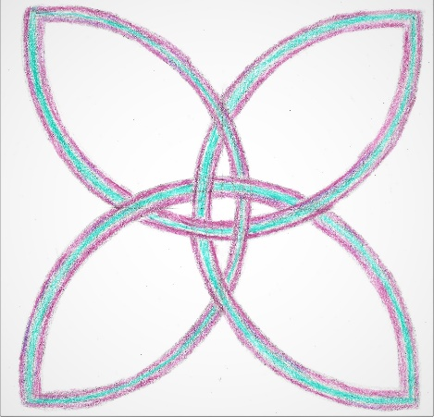
- Zeichne ein Kreuz in die Mitte der Seite. (ganz zart)
- Ziehe einen Kreis mit etwa 6 cm Radius und dem Schnittpunkt des Kreuzes als Mittelpunkt. (ganz zart)
- Steche an den neuen Schnittpunkten des Kreises ein und ziehe jeweils einen Kreis mit einem etwa 2 mm größeren Radius.
- Noch dreimal mit einem etwa 2mm größeren Radius.
- Für das dreifarbige Band brauchst du jeweils 4 Linien.
- Achte beim Ausmalen genau auf das abwechselnde „drüber“ und „drunter“.
- Male einen „Strang“ immer „in einem Stück“ und mit einer Farbe aus.

